Materia: Química
Profesor: Navarro Micaela Yanina
Curso: 4 Año A
Libro: Química 4. Editorial Stella. Aula Taller PAGINA 105-106

Trabajo Práctico N°27
Tema: UNIDAD DE CANTIDAD DE SUSTANCIA: EL MOL
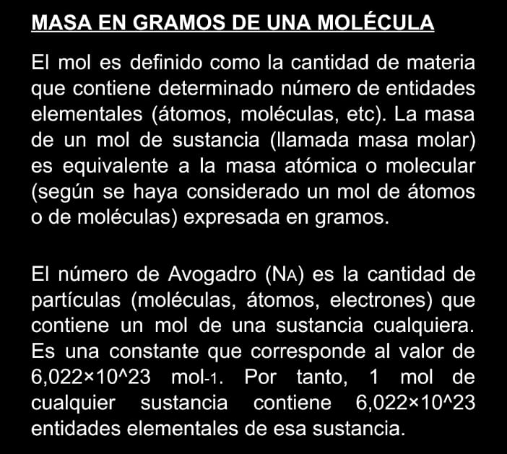

Actividades
- Define masa molecular.
- Defina masa de un mol de moléculas.
- Defina masa de un mol de átomos
- Calcule la masa en gramos de un atomo de plata Ag
- Calcule la masa en gramos de un atomo de Hg
- Calcula la masa en gramos de un atomo de Mg

